Maintenance des systèmes
  - Situation d’évaluation n°2

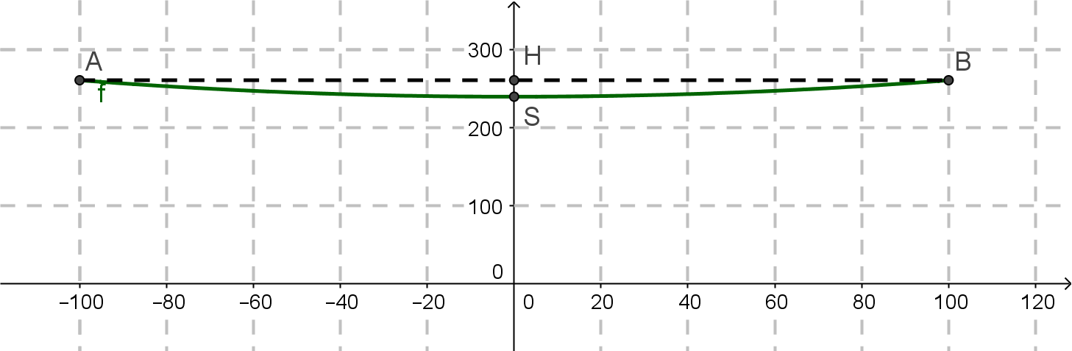
Exercice 1
On considère un câble électrique situé entre deux pylônes d’un réseau de transport d’électricité. Le câble décrit une courbe entre les deux points A et B de suspension des pylônes situés à une même hauteur et distants de 200 mètres. Cette courbe est la courbe représentative de la fonction $f$ définie sur l’intervalle $]-100 ;+100[$.
On considère que $f$ est une solution de l’équation différentielle (E) : ${57600×y}^{''}-y=0$ où $y$ est une fonction de la variable réelle $x$, définie et deux fois dérivable sur $]-∞;+∞[$, $y'$ la fonction dérivée de $y$ et $y''$ sa fonction dérivée seconde.
- Résoudre l’équation différentielle (E).
- Le minimum de la fonction $f$ est atteint en 0 et a pour valeur 240. Déterminer la solution de (E) qui modélise le câble électrique entre les points A et B. (Joker)
- La longueur $l$ de la portion de la courbe c entre le point S d’abscisse 0 et le point B d’abscisse 100 est donnée par $l=\int_{0}^{100}{\sqrt{1+f^{'}{\left(x\right)}^{2}}dx}$. (Joker)
A l’aide d’un logiciel de calcul formel, calculer la longueur entre les deux pylônes A et B.
$→$ Appeler le professeur pour valider vos résultats

Exercice 2
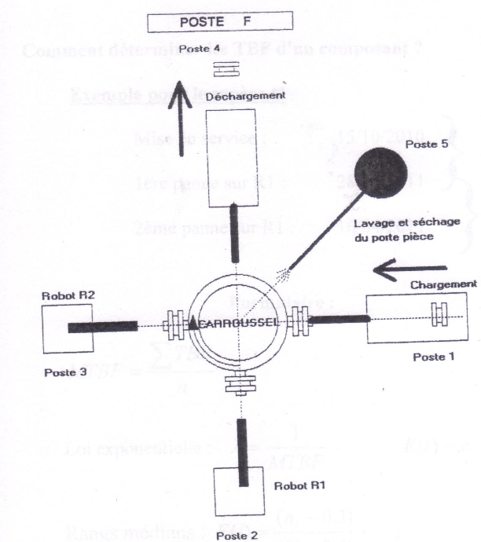
Le service de maintenance d’une entreprise préconise, pour les robots de peinture des jantes de véhicule, des interventions de maintenance préventive. La période de ces interventions sera déterminée à partir d’un historique de pannes des robots $R_{1}$ et $R_{2}$ qui sont considérés comme un seul et même ensemble.
Les douze premiers temps de bon fonctionnement (en jours) de ces robots de peintures (rangés en ordre croissant) sont les suivants : 2, 3, 13, 20, 27, 40, 56, 62, 108, 141, 194, 258.
On désigne par $T$ la variable aléatoire qui à tout robot de peinture, associe sont temps de bon fonctionnement. On cherche à ajuster la loi de $T$ à une loi de Weibull.

- Reproduire et compléter sur une feuille de calcul le tableau ci-dessous, où $F(t_{i})$ et $R(t_{i})$ correspondent respectivement à la défaillance et à la fiabilité observées au temps $t_{i}$ (selon la méthode des rangs moyens $F\left(t_{i}\right)=\frac{\sum{n_{i}}}{N+1}$, où$N$est la somme totale des $n_{i}$).
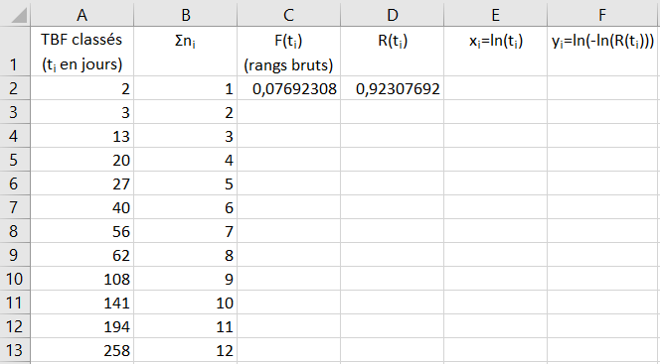
- Représenter sur le tableur le nuage des points de coordonnées $(x_{i},y_{i})$ où $x_{i}=ln⁡(t_{i})$ et $y_{i}=ln⁡[-ln⁡(R\left(t_{i}\right))]$. Ajuster à ce nuage une droite de régression en faisant figurer une équation de la droite ainsi que le « coefficient de détermination », carré du coefficient de corrélation linéaire.
$→$ Appeler le professeur pour valider vos résultats
- On admet que $R\left(t\right)=e^{{-\left(\frac{t}{η}\right)}^{β}}$équivaut à $y=βx-\ln{η}$ où l’on a posé : $x=\ln{t}$ et $y=\ln{[-\ln{R(t)]}}$. Déduire des informations précédentes :
  - que l’on peut considérer que T suit une loi de Weibull de paramètre $γ=0$.
  - que l’on peut prendre, pour les deux autres paramètres $β=0,66$ et $η=17,4$.
- On souhaite déterminer le coût annuel d’une politique de maintenance basée sur une fiabilité de 80 %. Déterminer la période $t$ pour le robot de peinture.
$→$ Appeler le professeur pour valider vos résultats

Aides possibles pour les exercices
Exercice 1
2) Les conditions initiales sont $f\left(0\right)=240$ et $f^{'}\left(0\right)=0$.
3) La fonction $f$est définie sur ]-100 ; +100[ par $f\left(x\right)=120{e }^{\frac{x}{240}}+120{e }^{\frac{-x}{240}}$.

Corrigé

Exercice 1
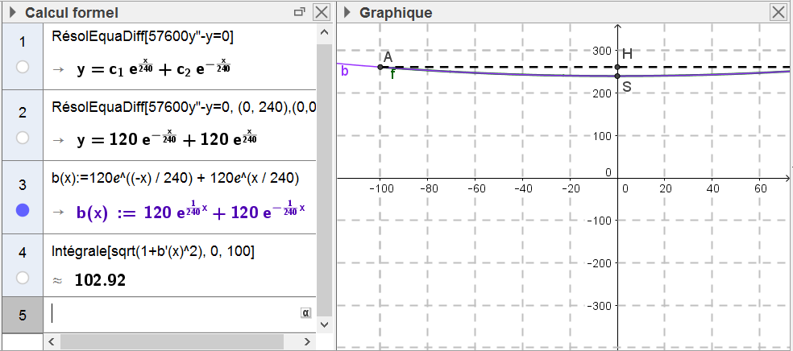

Exercice 2
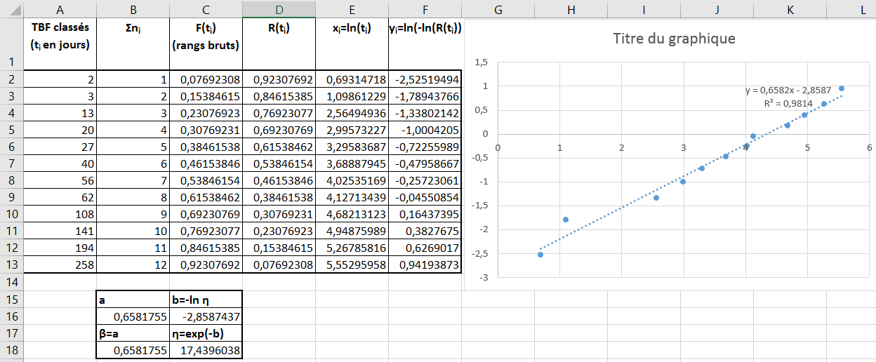

GRILLE NATIONALE D’ÉVALUATION EN MATHÉMATIQUES
BTS MS – Sous-épreuve E3 – U31
NOM : |  | Prénom :
Situation d’évaluation n°2 |  | Date de l’évaluation
1. Liste des contenus et capacités du programme évalués
Contenus | Etude de fonction, résolution d’équation différentielle, calcul intégral, loi de Weibull et statistiques à deux variables.
Capacités | Utilisation d’un logiciel de calcul formel, du tableur, résolution d’équation algébrique.
2. Évaluation
Compétences | Capacités | Questions de l’énoncé | Appréciation du niveau d’acquisition
S’informer | Rechercher, extraire et organiser l’information. | Ex1 : 2  Ex2 : 3b
Chercher | Proposer une méthode de résolution.  Expérimenter, tester, conjecturer. | Ex1 : 2  Ex2 : 4
Modéliser | Représenter une situation ou des objets du monde réel.  Traduire un problème en langage mathématique. | Ex2 : 4
Raisonner, argumenter | Déduire, induire, justifier ou démontrer un résultat. Critiquer une démarche, un résultat. | Ex2 : 3a, 3b
Calculer, illustrer, mettre en œuvre une stratégie | Calculer, illustrer à la main ou à l’aide d’outils numériques, programmer. | Ex1 : 1, 2, 3  Ex2 : 1, 2, 3b, 4
Communiquer | Rendre compte d’une démarche, d’un résultat, à l’oral ou à l’écrit.  Présenter un tableau, une figure, une représentation graphique. | Ex2 : 3a
 |  | TOTAL | / 10

Des appels (2 au maximum) permettent de s’assurer de la compréhension du problème et d’évaluer la communication orale et les capacités liées à l’usage des outils numériques. Sur les 10 points, 3 points sont consacrés à l’évaluation de l’utilisation des outils numériques dans le cadre de différentes compétences.
Le professeur peut utiliser toute forme d’annotation lui permettant d’évaluer par compétences.

